上海市民游泳考级赛暨青少年游泳测试达标赛

注意事项
各参赛单位：
上海市民游泳考级暨青少年游泳测试达标赛将于2026年3月14日在上海市浦东新区臻邦游泳健身中心内举行 。为保证比赛顺利有序进行，现将有关事宜补充通知如下：
- 赛事时间、地点说明
（一）赛事时间 ：2025年3月14日（星期六）
（二）赛事地点：臻邦游泳健身中心
（三）详细地址：上海市浦东新区浦明路266号B1层
（四）场馆标准 ：室内游泳馆6条泳道，此次比赛使用6条泳道。25米标准半池 。
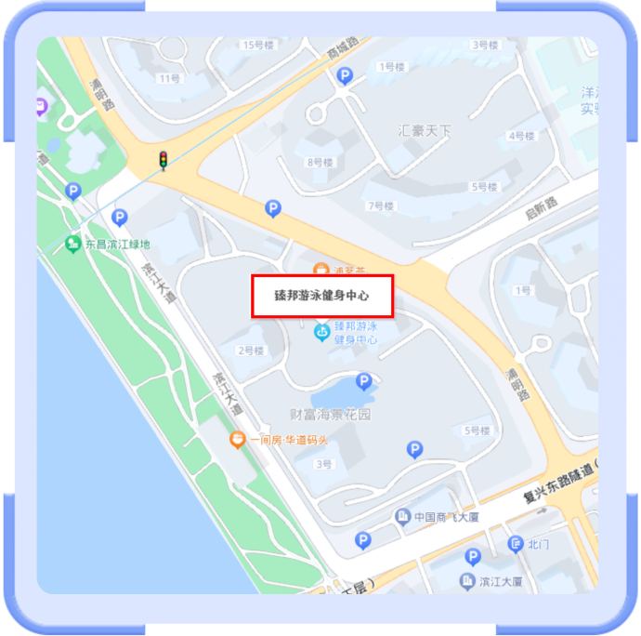0
- 通行管理说明
场馆内无停车位，周边停车位可参考下图(5），少儿组报名观摩陪同家长限一名； 入场选手B1签到台处（见图2）签到并领取赛事包；
8:40开始第一组检录，9:00 准时开始比赛，预计13:00结束，检录过时不候，比赛结束后 30 分钟后，达级运动员即可至前台领奖台处现场领取达级证明；
（一）选手参赛包领取时间：

日期 | 参赛包 、证书领取时间 | 参赛包 、证书领取地点
3月14日比赛当天 | 8：30-13：00 | 游泳馆B1前台处
（二）身份证是比赛身份证明的重要凭证，请妥善保管，未持证禁止进入比赛场地。
签到后请根据现场工作人员引导前往指定休息区换好泳衣、裤，穿好外套到检录处集中检录，建议少儿选手家长随身携带瑜伽垫休息。由于天气变化，请穿好外套，注意保暖；
各俱乐部教练员可带队进入游泳池比赛区域，当前比赛项参赛学员的家长可以到泳池内指定位置（警戒线外）观看孩子比赛。运动员当组比赛后，观摩的家长一并由出口处统一离场；
- 观赛情况说明
（一）观看赛事图片 、视频直播可关注【YHSC优涵游泳俱乐部】微信公众号公众号 、视频号，赛时会有相关直播链接 。
- 竞赛相关说明
*每场比赛第一项会在开赛前20分钟进行检录 ，具体检录请以现场实际情况为准 ，赛事工作人员会在群内实时更新检录进度 ，请各位教练、家长及时关注，避免运动员出现错项漏项的情况。
比赛执行中国游泳协会最新审定的《游泳竞赛规则2023—2025》。
所有比赛项目进行一次性决赛 ，无成绩排列名次，成绩达到游泳协会定级成绩 ，即可领取达级证书，比赛结束30分钟在现场领取。
比赛采用双人工计时。
所有进入竞赛相关区域人员必须佩带证件 ，无证人员不得入内，运动员凭参赛证进行检录。在该项比赛【开始前至少30分钟】到检录处检录，检录裁判将对参赛运动员证件及资格进行检查；参赛运动员须穿着符合规定的泳装。
- 注意事项
为了安全，请当天穿好洞洞鞋或拖鞋，检录等候区家长不得入内，请家长提前备好御寒毛毯或其他衣物。
场馆禁止携带易燃易爆 、管制刀具等危险品进入 。禁止携带易拉罐或玻璃制品饮料进场；场馆内禁止吸烟；
注意场馆环境卫生，请将废弃物带离场地及休息区 ，丢弃至垃圾桶；
注意赛场秩序，请勿大声喧哗。看管好自己队内的运动员，以免发生意外 。请运动员自行准备背包、休息垫、浴巾等用品，统一在休息区休息。切勿随身携带贵重物品，衣物证件等自行看管以防丢失。注意自身安全，严禁打闹，请勿占用通道休息，让出行人通道。严禁随意碰触电器开关等 。
现场紧急联系电话：谢经理13801971028

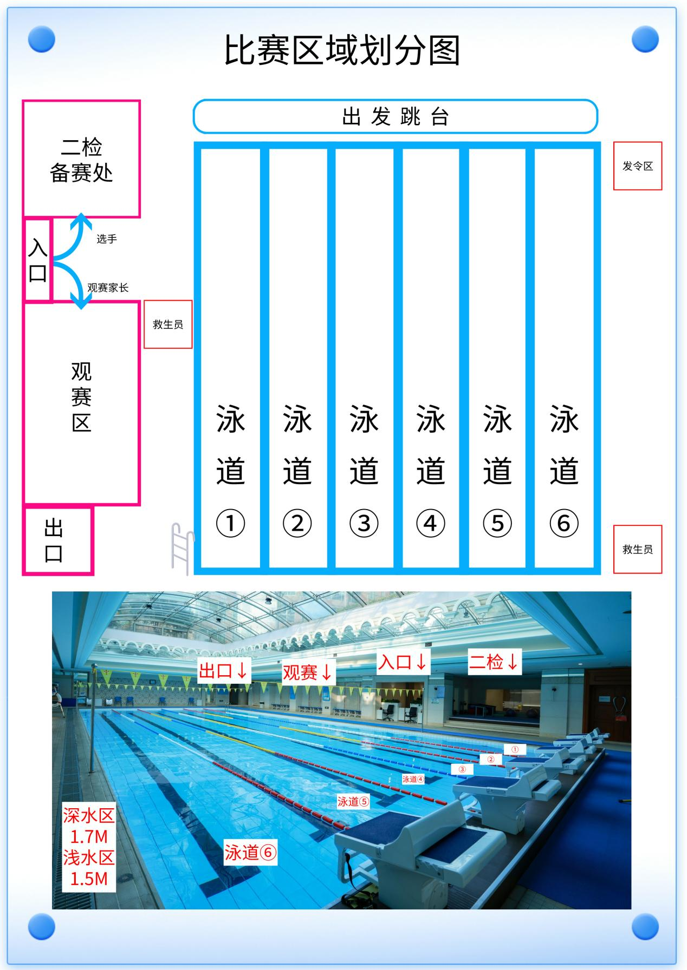

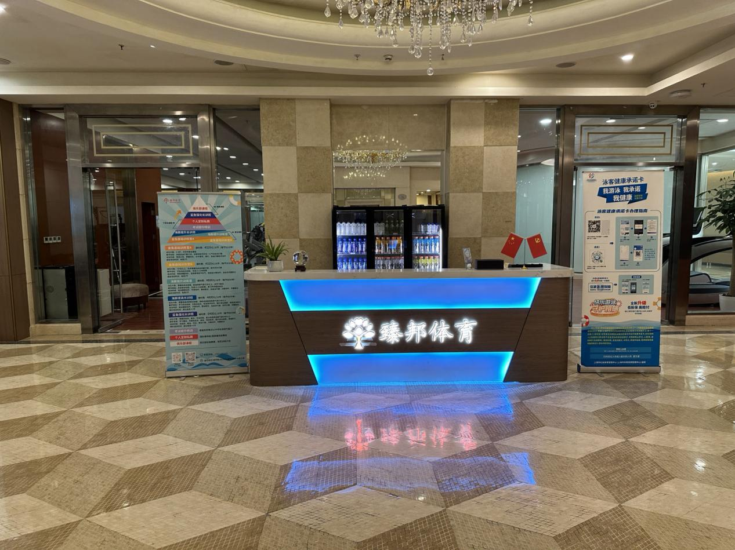
B1签到处领取赛事包（休息区在3楼工作人员引导）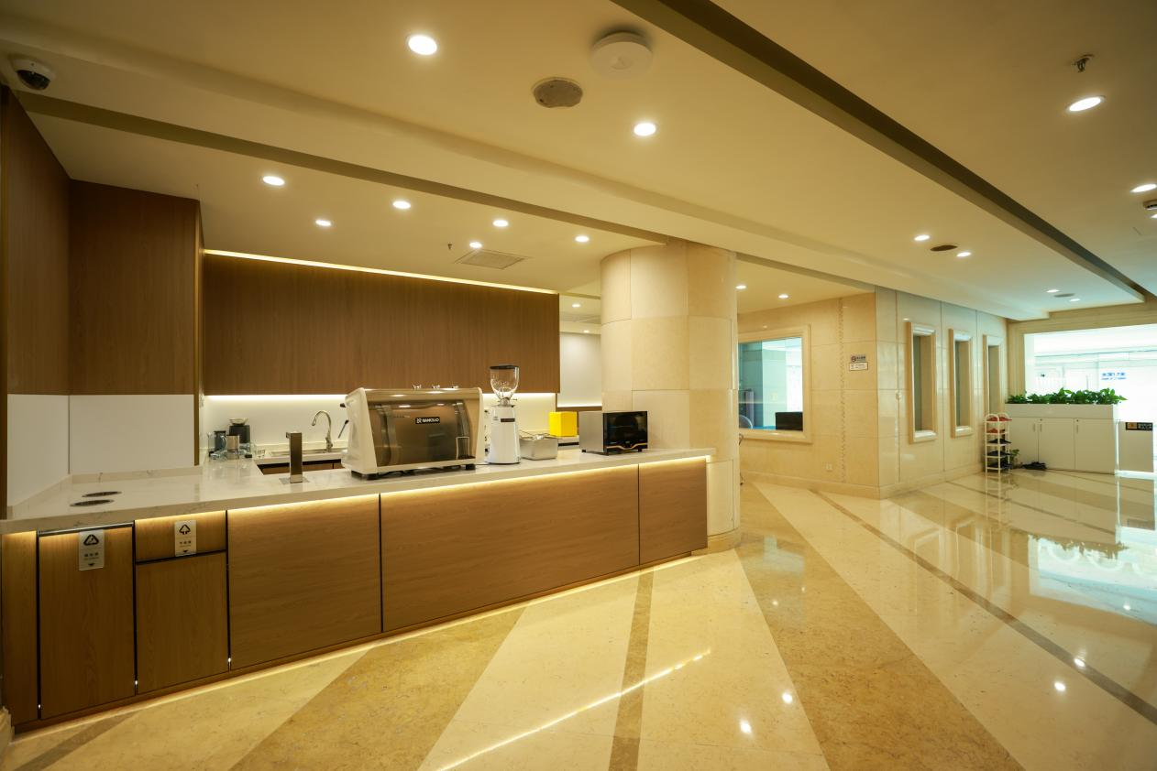
一检处（等待区）
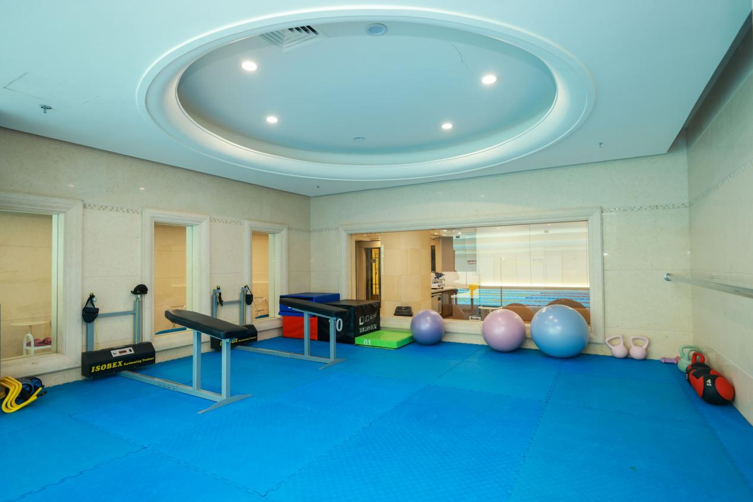
二检处（比赛区）

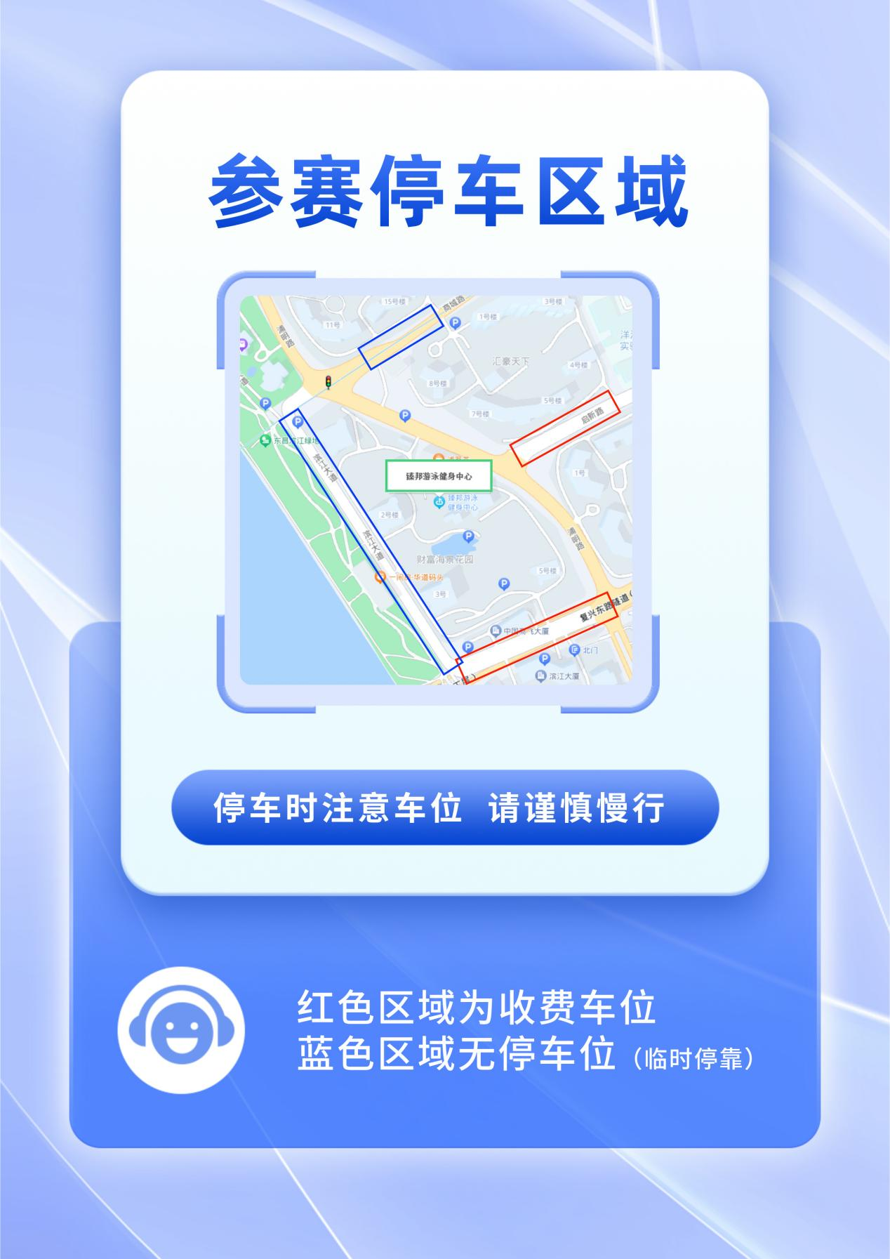
停车区域参考

